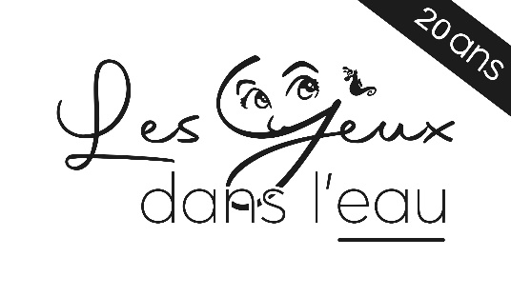
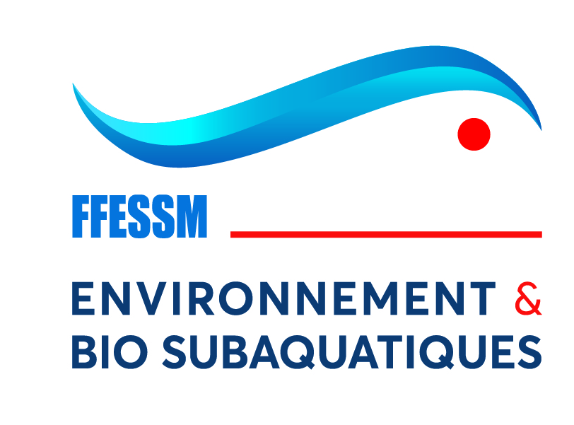

AUTORISATION PARENTALE
CONCOURS PHOTO NATURALISTE
« LES YEUX DANS L’EAU »

Je soussigné(e) Cliquez ou appuyez ici pour entrer du texte. (Prénom – Nom), représentant(e) légal(e) du mineur Cliquez ou appuyez ici pour entrer du texte. (Prénom – Nom), déclare avoir pris connaissance et accepter les clauses du règlement du Concours photo naturaliste « LES YEUX DANS L’EAU » et l’autorise à participer à l’édition 2026.

A Cliquez ou appuyez ici pour entrer du texte.
Le Cliquez ou appuyez ici pour entrer du texte.

Signature
(Pour les mineurs signature des parents obligatoire)

